Guía de trabajo autónomo (plantilla-Abril) 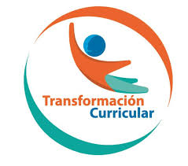
El trabajo autónomo es la capacidad de realizar tareas por nosotros mismos, sin necesidad de que nuestros/as docentes estén presentes.
Centro Educativo: María Amelia Montealegre
Educador/a: Angie Hernández E
Nivel: Segundo ciclo (4, 5, 6)
Asignatura: Educación Física
- Me preparo para hacer la guía
Pautas que debo verificar antes de iniciar mi trabajo.
Materiales o recursos que voy a necesitar | El educador/a sugiere: Angie Hernández E  - Una botella con agua para hidratarse.  - Una suiza o mecate para saltar.  - Una silla o un banco.
Condiciones que debe tener el lugar donde voy a trabajar | Espacio limpio de aproximadamente 2 metros cuadrados, puede ser dentro o fuera de la casa (preferiblemente ventilado).
Tiempo en que se espera que realice la guía | 30 minutos, puede variar según la condición del estudiante y si participan familiares con él, se harán 3 series de 8 repeticiones como mínimo.

- Voy a recordar lo aprendido en clase.
Indicaciones | El educador/a: Angie Hernández E  Se realizarán actividades en las cuales los/as estudiantes podrán repasar diferentes ejercicios de estiramiento que aprendieron en la clase de educación física y se desarrollarán algunos ejercicios los cuales permitirán trabajar diferentes músculos del cuerpo.  Los ejercicios los realizarán el día martes o miércoles según le corresponda la lección de educación física, esto con el objetivo que no les choque con los trabajos de otras asignaturas.  Pueden invitar a los padres o hermanos a participar de las diferentes actividades, esto con el fin de ser más divertido y motivar al estudiante.  La cantidad de repeticiones dependerá de la condición de cada estudiante, se da como base 8 repeticiones.  Importante: Realizar los ejercicios SIEMPRE bajo la supervisión de un adulto.
- Pongo en práctica lo aprendido en clase
Actividades | DIA 23 DE ABRIL  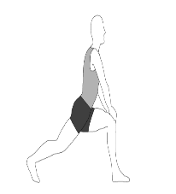  Se inicia con los estiramientos:  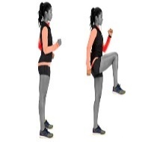  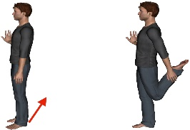  En todos los ejercicios se cuenta hasta 10 y luego se cambia de pie.  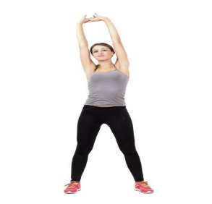  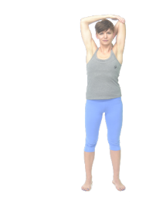  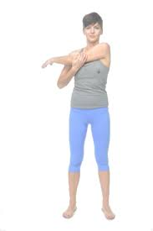  En todos los ejercicios se cuenta hasta 10 y luego se cambia de brazo.  Ejercicio #1 Correr  El estudiante deberá correr por al menos un minuto alrededor del espacio donde ira hacer los ejercicios, esto con el fin de hacer el calentamiento.  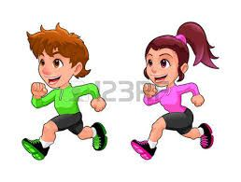  Ejercicio #2 patada al frente  Tal como lo muestra la imagen, el estudiante se para sobre un pie, eleva el otro realizando una flexión de rodilla, al estar arriba se extiende el pie hacia el frente de esta manera se estará realizando la patada. Se hace con cada pie 8 veces.  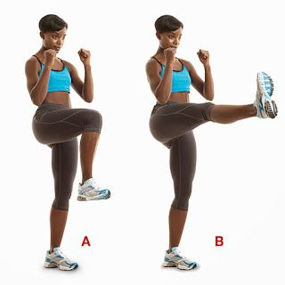  Ejercicio #3 golpes hacia el frente  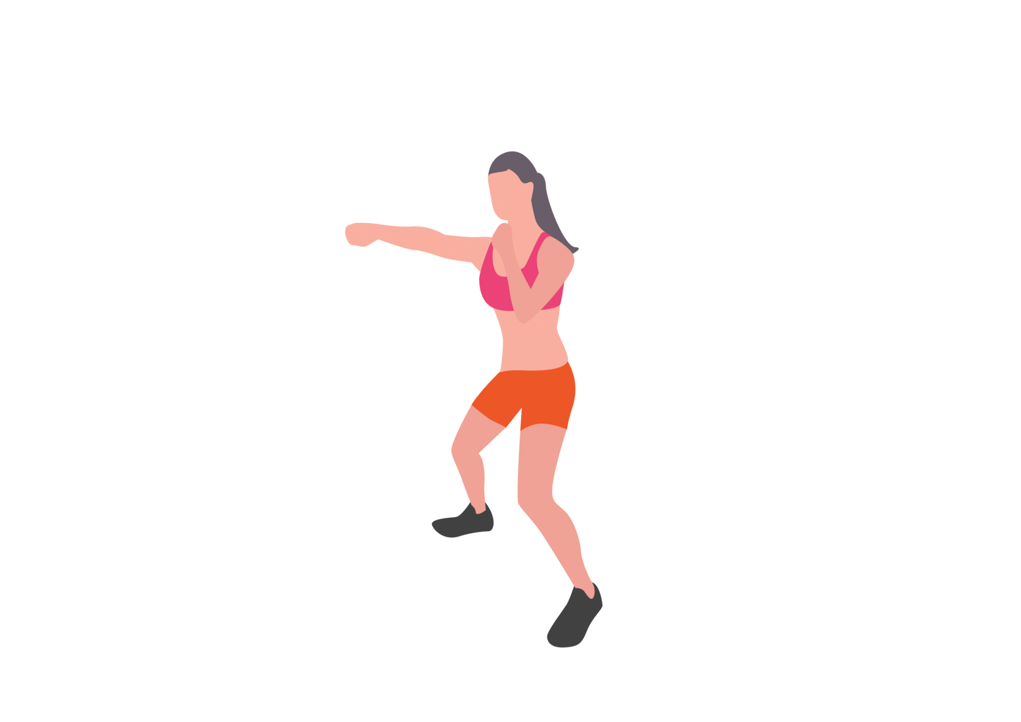  El estudiante se para con una semiflexión en las piernas y los pies separados al ancho de los hombros, se flexiona un brazo y el otro se extiende rápidamente hacia el frente y se intercambia el movimiento de brazos, 8 veces con cada brazo.  Ejercicio #4 Saltar suiza  Con una suiza o cuerda el estudiante realizara como mínimo 8 saltos seguidos, puede ser solo o en grupo  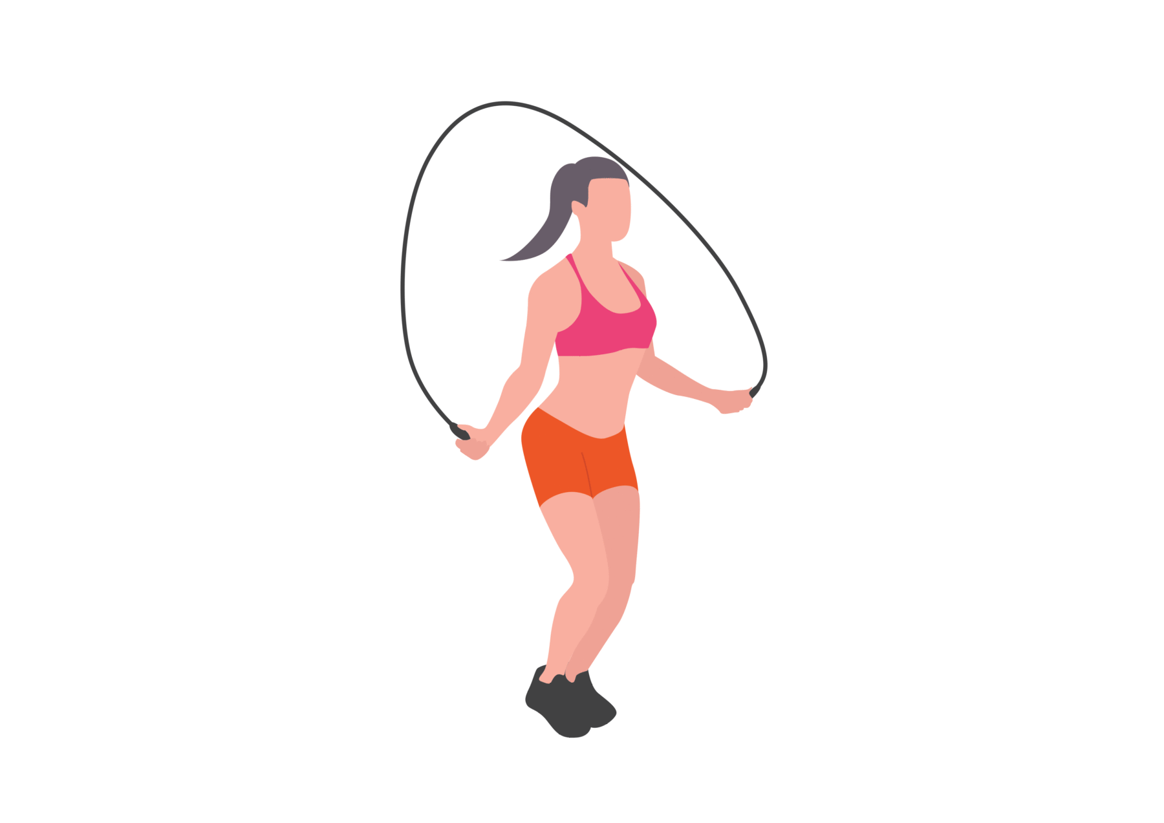  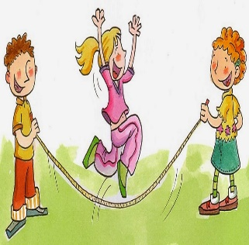  DIA 30 DE ABRIL Se inicia con los estiramientos de pies y brazos:  Ejercicio #5 Salto estrella/ jumping  Este ejercicio consiste en abrir y cerrar, cuando el estudiante abre las piernas debe elevar los brazos y posteriormente realiza un pequeño salto para cerrar las piernas debe bajar los brazos, así sucesivamente hacer 8 saltos.  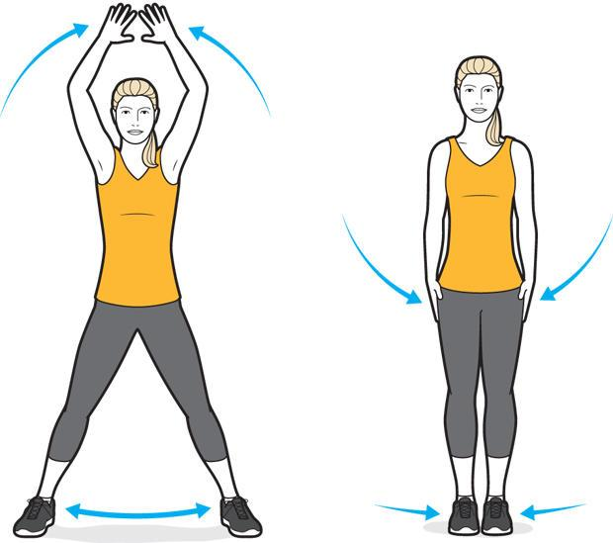  Ejercicio #6 desplantes  En este ejercicio el estudiante se coloca de pie da un paso hacia el frente con ese pie realizara una flexión y el pie de atrás baja, luego se vuelve a colocar de pie realiza la misma ejecución solo que con el pie contrario.  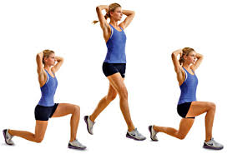  Flexión  1 2 3  Ejercicio #7 movimiento circular de brazos  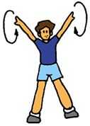  En este ejercicio el estudiante se para con los pies separados y eleva los brazos hacia arriba, posteriormente realizara círculos con los brazos hacia el frente (8) y luego hacia atrás (8).  Ejercicio #8 movimiento de brazos  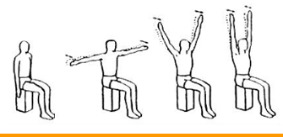  En este ejercicio el estudiante se sentará sobre una silla o banco y seguirá el orden como lo indica la imagen, iniciara con los brazos hacia abajo, luego los elevara de manera horizontal a la altura de los hombros, seguidamente los elevaran un poco mas formando una V y finalmente los llevaran hasta arriba. 8 repeticiones.  1 2 3 4
Indicaciones o preguntas para auto regularse y evaluarse | El educador/a: Angie Hernández E  - Promueve la autorregulación en las actividades, a través de escribir pautas que se realizan durante el proceso, por ejemplo:  - Leer las indicaciones.  - Estar siempre bajo la supervisión de un adulto.  - Realizó todas las actividades o le faltó hacer alguna actividad  - Genera reflexión sobre lo realizado a través de plantear preguntas como:  - ¿Conocía todos los ejercicios realizados?  - ¿Mejoro mi coordinación?  - ¿Cuál ejercicio me fue más fácil al realizar?  ¿Cuál ejercicio se me dificulto al realizar?

Ejemplo de matriz de autorregulación y evaluación que puede incluir en la guía de trabajo autónomo:

Con el trabajo autónomo voy a aprender a aprender
Reviso las acciones realizadas durante la construcción del trabajo.

Marco una X encima de cada símbolo al responder las siguientes preguntas
¿Leí las indicaciones dadas por la docente?
¿Realice todos los ejercicios?
¿Me divertí haciendo los ejercicios?

